Сбор актива «РДШ: территория возможностей»
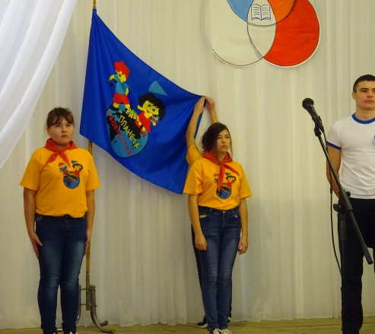
29 октября 2015 года президент Российской Федерации подписал Указ о создании Общероссийской общественно-государственной детско-юношеской организации «Российское движение школьников».
Главная цель движения – это содействие совершенствованию политики в вопросах воспитания школьников и формирование личности учащихся в соответствии с системой ценностей российского общества.
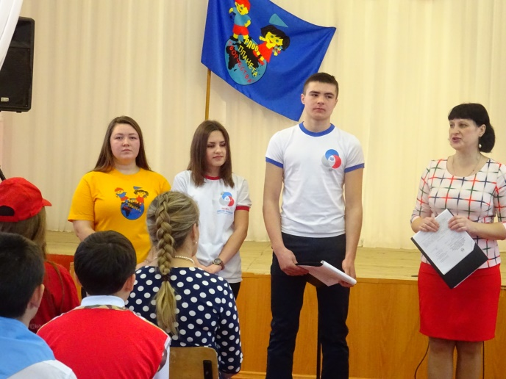
11 декабря 2017 года в Детско-юношеском центре «Гармония» с целью обучения актива РДШ, знакомства с деятельностью организации, содействия развития движения в Чановском районе прошёл первый районный сбор актива «РДШ: территория возможностей». В сборе приняли участие более 50 активистов из 15 детских общественных организаций и объединений, первичных отделений РДШ.
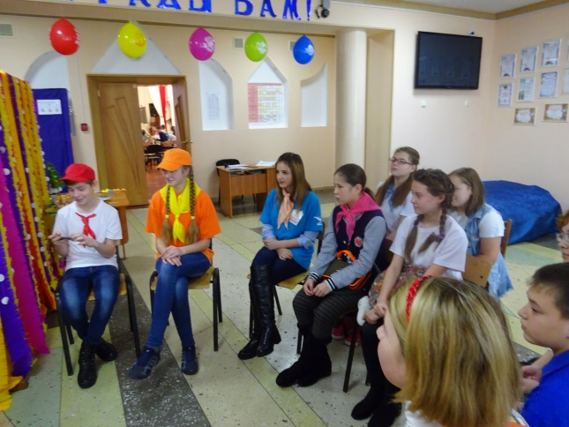
На торжественном открытии участников сбора приветствовали куратор движения в Чановском районе, ведущий специалист управления образования Оксана Александровна Бартули и координатор движения, руководитель районной детской общественной организации «Планета творчества» Елена Николаевна Сидорова.
Во время сбора ребята познакомились с деятельностью организации, с основными направлениями РДШ, акциями и мероприятиями. Об этом активистов познакомили Ирина Городилова, Снежана Пищенко, Артём Фельде - активисты из ДОО «Содружество» (МБОУ Чановская СШ № 2), представлявшие Чановский район на областной профильной смене «РДШ: время выбрало нас», который проходил в октябре 2017 года в г. Новосибирске.
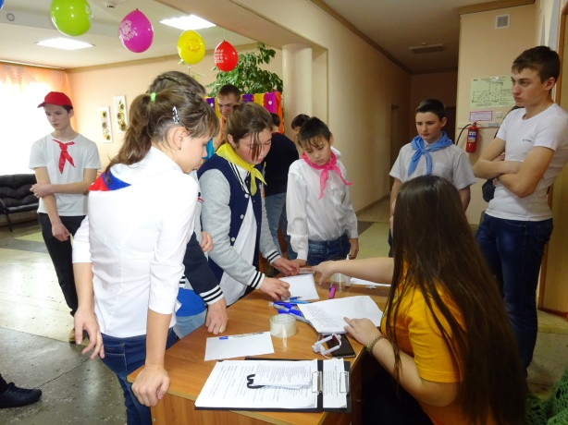
Затем активисты и руководители приняли участие в игре «РДШ: территория возможностей», которая была посвящена основным направлениям Российского движения школьников.

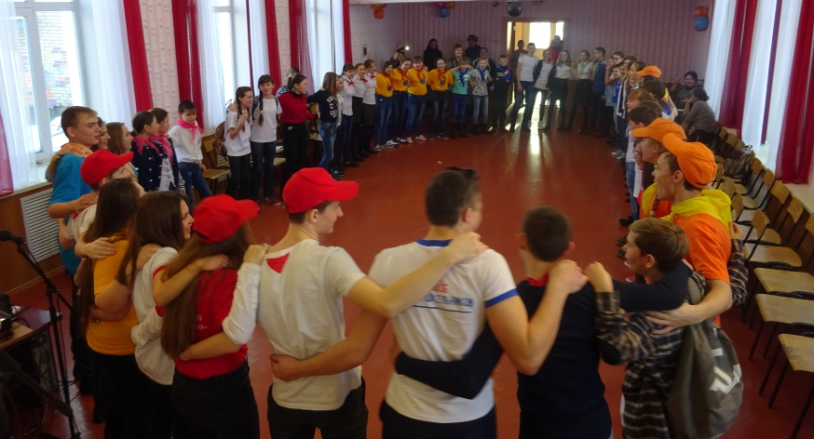
Все участники сбора получили много новой и интересной информации, сумели определиться в выборе приоритетных для себя направлений работы.
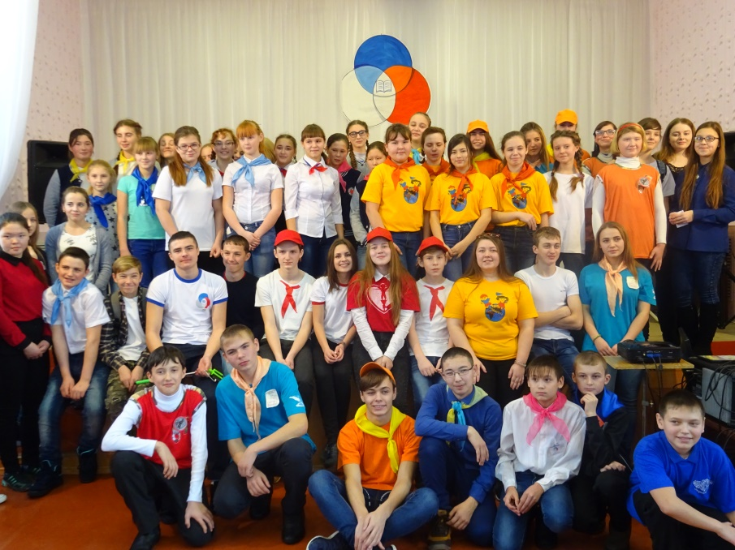
Каждая детская общественная организация, принявшая участие в мероприятии, получила свидетельство участника районного сбора актива «РДШ: территория возможностей».

